
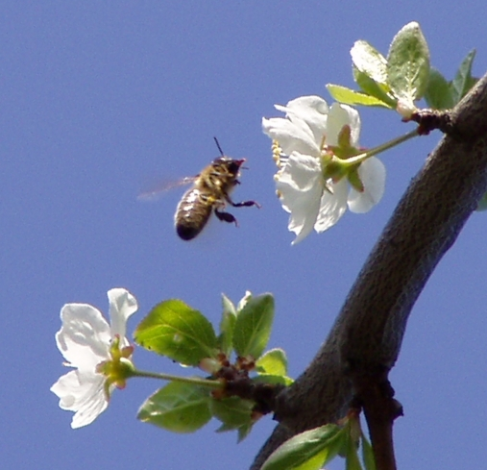

68

http://27.skauti.cz
Vyšel dne: 4.4.2007 .6.6.2001 6966666666305.20015.20015.20015.2001.20013.6.2000
Ahoj!
Po dlouhé a náročné zimě přišlo konečně definitivně jaro ;) Už bylo načase...
V březnu se v našem oddíle přihodily dvě důležité věci. První z nich je příchod nového člena – gulisa (Pozor! Psáno s malým g ;) Tímto mu tedy přejeme, aby ho oddíl bavil a aby se mu podařilo bez problému splnit nováčkovskou zkoušku. Další událostí proběhlého měsíce je přesun Pompa a Luňáka z družiny do družiny a opačně, tedy z družiny do družiny :)
V dubnu nás hned zkraje čeká celostředisková velikonoční výprava, v rámci níž proběhne tradiční hudební soutěž zvaná Mustang Road Show, zkráceně MRŠ.
Infostánek

- Kdo čekal VIP akci 25.3., zřejmě se nedočkal. Akce pro Vás byla připravená, ale nějak jsme na ni na schůzce zapomněli a všichni se rozprchli dřív, než jsme to stačili vyřešit. Takže akce ještě dodatečně BUDE, na termínu se dohodneme na schůzce.
- Výprava 14.4. proběhne kompletně pod vedením rádců a podrádců, takže si ji nenechte ujít!
- Den na to se v Hanychově uskuteční úklidová brigádička. Počítáme se staršími z Vás, že nám s tím trochu pomůžete.
- 28.4. nás čeká horolezecká výprava. Akce se může zúčastnit každý bez žádného speciálního vybavení, vše bude zařízeno.
- Vzhledem k tomu, jak málo lidí odpovědělo na soutěžní otázku z minulého Hlásínku, rozhodl se Hlásínek být štědrý. Správná odpověď byla 10. Tak odpověděl jen Matěj, čímž získává 10 Mustangů a postup na nástěnce o 1 pole. Další výherci jsou: Net – postup o 1 pole a Kryton – možnost nechat si vyvolat pět fotek zdarma. Gratulujeme vítězům!
Mloci | za březen | celkem | pořadí
Klíšťák | 52 | 250 | 5.
Šíp | 56 | 266 | 3.
Opic | 72 | 311 | 1.
Luck | 60 | 242 | 7.
Luňák | 32 | 194 | 10.
Marek | 0 | 8 | 19.
Chip | 40 | 175 | 11.
Matěj | 73 | 248 | 6.
Pepa | 0 | 45 | 17.
guliso | 36 | 36 | 18.
Celkem | 421 | 1775 | 1.

Tučňáci | za březen | celkem | pořadí
Roxtidy | 54 | 281 | 2.
Beebob | 54 | 152 | 12.
Kája | 16 | 145 | 13.
Pompo | 54 | 239 | 8.
Kryton | 54 | 262 | 4.
Rak | 50 | 123 | 14.
Holly | 0 | 106 | 15.
Tomáš 0 | 0 | 53 | 16.
Net | 36 | 218 | 9.
Celkem | 318 | 1579 | 2.

Bodování
Rozpis akcí na duben
4.4. | - | Schůzka (první v dubnu)
6.-9.4. | - | Velikonoce + MRŠ
11.4. | - | Družinovka
14.4. | - | Naše vaše výprava – tentokrát opravdu
15.4. | - | Brigáda v Hanychově pro starší
18.4. | - | Schůzka (druhá v dubnu)
25.4. | - | Družinovka
28.4. | - | Výprava – lezení
29.4. | - | VIP akcička
2.5. | - | Schůzka a nový Hlásínek

